Emergenza Coronavirus: DPCM 9 marzo 2020. Prime indicazioni dalla FISE

*10 Marzo 2020*

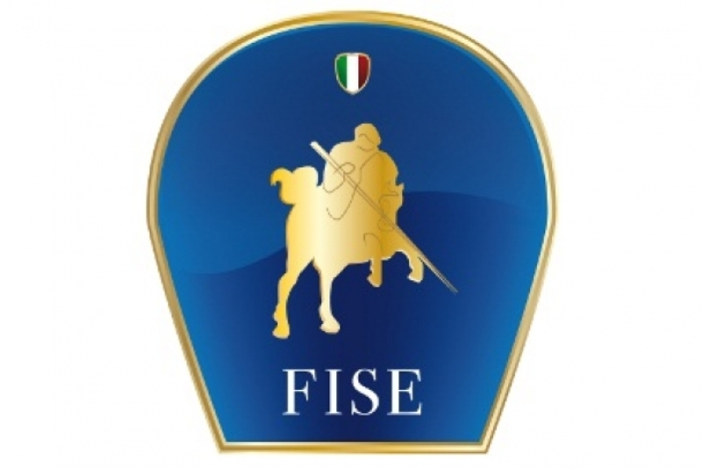A seguito della firma del Decreto del Presidente del Consiglio dei Ministri del 9 marzo 2020, la Federazione Italiana Sport Equestri è in grado di fornire, anche alla luce dei contatti intercorsi ieri con l’Ufficio Sport del Governo, una prima indicazione ad atleti e/o proprietari e/o utilizzatori e/o detentori di cavalli ospitati presso i maneggi.

Queste figure, in caso di impossibilità da parte del gestore del maneggio di accudire e muovere tutti i cavalli, possono recarsi presso il circolo per governare e muovere i propri cavalli e garantire il benessere degli stessi, con l’avvertenza di chiarire, ove fermati dalle Forze dell’Ordine, che il cavallo ha necessità di cure quotidiane.

Si raccomanda di dotarsi del modello di autocertificazione (da compilare anche a mano) messo a disposizione dalla Federazione sul proprio sito web (scarica [**QUI**](https://www.fise.it/images/AAANEWS2016/DOCUMENTI/DOCUMENTI_2020/dichiarazione_spostamento.pdf)).

Si rimanda alla FAQ (domanda n° 1) pubblicata a questo [link](https://www.fise.it/federazione/news-la-federazione/archivio-news-la-federazione/15022-emergenza-covid-19-faq-la-federazione-risponde-a-ulteriori-quesiti.html).

Ulteriori indicazioni saranno fornite durante la giornata non appena disponibili.